Лабораторная работа №3
  - дисциплина: Архитектура компьютера
Грицко Сергей
Содержание

Список иллюстраций

Список таблиц

Цель работы
Научится оформлять отчеты с помощью легковесного языка разметки Markdown.

Задание
- Сделать отчет в предыдущей лабороторной работе в формате Markdown.
- В качестве отчета предоставить отчет в 3 форматах: pdf, docx и md (отчет предоставить в репозитории github).

Теоритическое введение
Для структурирования документации в формате Markdown применяется специализированная система тегов. В частности, создание заголовков осуществляется путем постановки символа решетки (#) перед текстом. Визуальное выделение элементов контента реализуется через использование звездочек: одиночные символы отвечают за курсивное начертание, двойные — за полужирное, а тройные позволяют комбинировать эти стили. Для работы с внешними источниками и цитированием используются блоки, обозначаемые знаком «больше» (>). Списки в Markdown могут быть как маркированными (через тире или астериски), так и нумерованными. При необходимости создания иерархической структуры элементов применяется система отступов для формирования вложенных подпунктов. Гиперссылки интегрируются в текст с помощью комбинации квадратных скобок для описания и круглых — для указания пути к файлу или URL-адреса.
Помимо текстовой разметки, язык поддерживает вставку программного кода: как короткими фрагментами внутри предложений, так и полноценными обособленными блоками с сохранением исходного форматирования. Математический аппарат описывается с применением синтаксиса, идентичного стандартам системы LaTeX.
Основным инструментарием для рендеринга и преобразования Markdown-документов в итоговые форматы является универсальный конвертер Pandoc. Для обеспечения корректной работы с библиографией и перекрестными ссылками необходимо наличие дополнительных расширений, таких как pandoc-citeproc и pandoc-crossref. Непосредственная конвертация исходного файла (например, README.md) в целевые форматы PDF или DOCX выполняется через командную строку с использованием флага «-o». Для оптимизации процесса обработки большого количества файлов целесообразно использовать Makefile, в котором прописываются правила автоматизации сборки через функции поиска (wildcard) и замены расширений (patsubst), что позволяет преобразовывать все документы в директории одной командой.

Выполнение лабораторной работы
Для начала я открываю папку report с помощью Marktext. (рис. @fig:001)
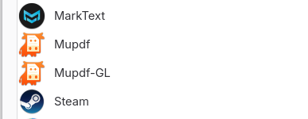
Использование Marktext
Указываю основную информацию о лабораторной работе. (рис. @fig:002)
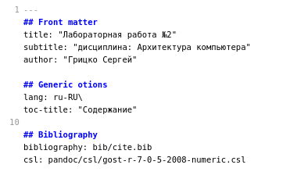
Заполнение основной информации
Формирую цель работы, задание и заполняют териотическое введение. (рис. @fig:003)
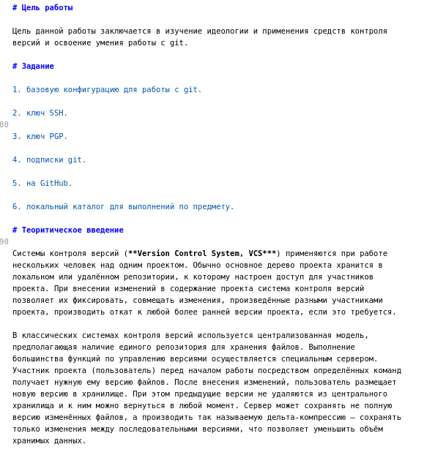
Цель работы, задание и теоритическое введение
Описываю процесс выполнение лабороторной работы прикрепляя фотографии. (рис. @fig:004)
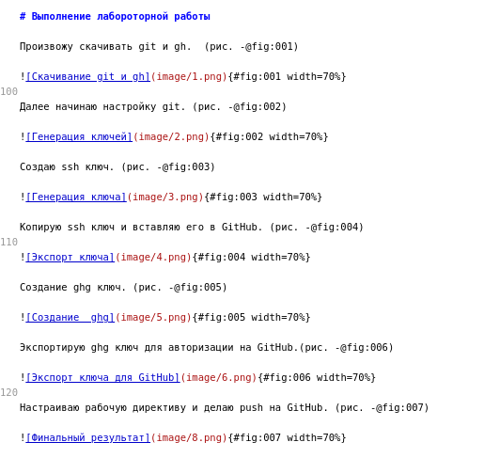
Выполнение отчета по лаб. работе и фото.
В конце конвертируем файл md в pdf. (рис. @fig:005)
В пдф превращаем мд

Выводы
В ходе выполнения данной лабораторной работы я научился оформлять отчеты с помощью Markdown.

Список литературы(.unnumbered)

